Σχεδιασμός Pamphlets για WELLME project.

Σκοπός: Οι εκπαιδευτές θα χρησιμοποιήσουν τα Pamphlets για να εφαρμόσουν την διήμερη εκπαίδευση στην Πολωνία.
Design: Θα κάνουμε συνδυασμό δύο διαφορετικών σχεδίων που είδαμε στον πιο κάτω σύνδεσμο:
- Μπες στο πιο κάτω λινκ και μετά ακολούθησε τις οδηγίες και τα comments
https://www.maglr.com/examples/digital-brochure?b283bd10_page=1
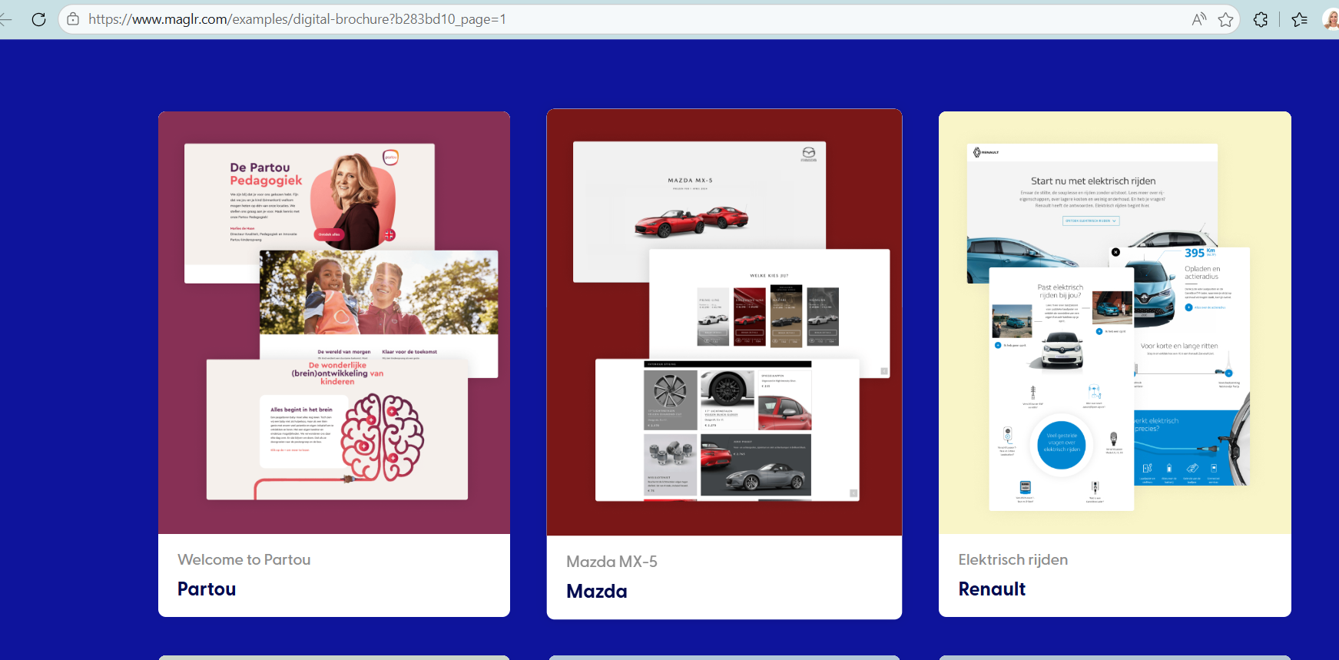
Το slide 1: WELLME
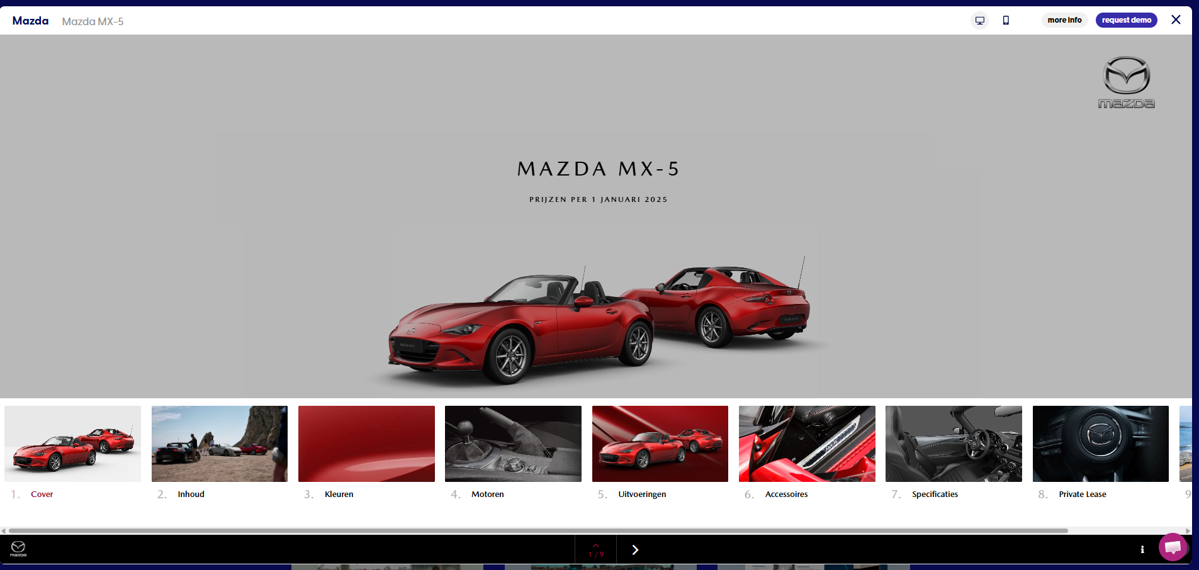

Slide 2:Partnership

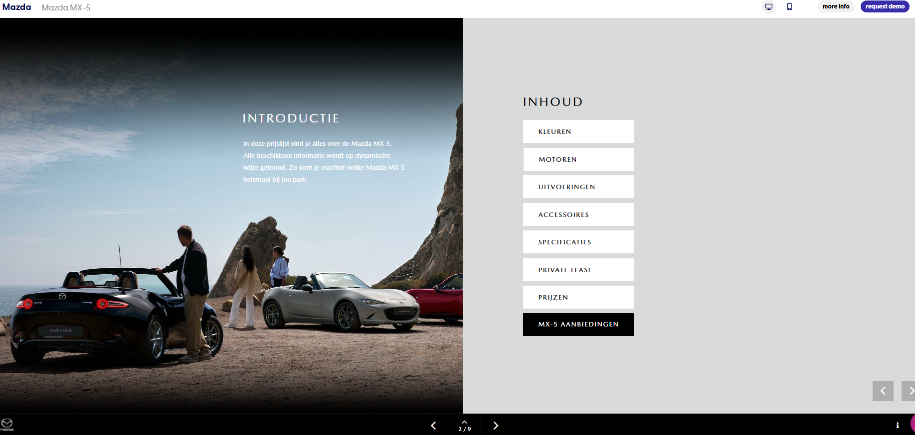

Slide 3: Wellme Overview. θα περιλαμβάνει Πληροφορίες για το wellme project. Σκοπός, ανάγκη, αποτελέσματα, κλπ.- μπορείς να σχεδιάσεις τα πεδία και θα βάλω αργότερα τα κείμενα μέσα.
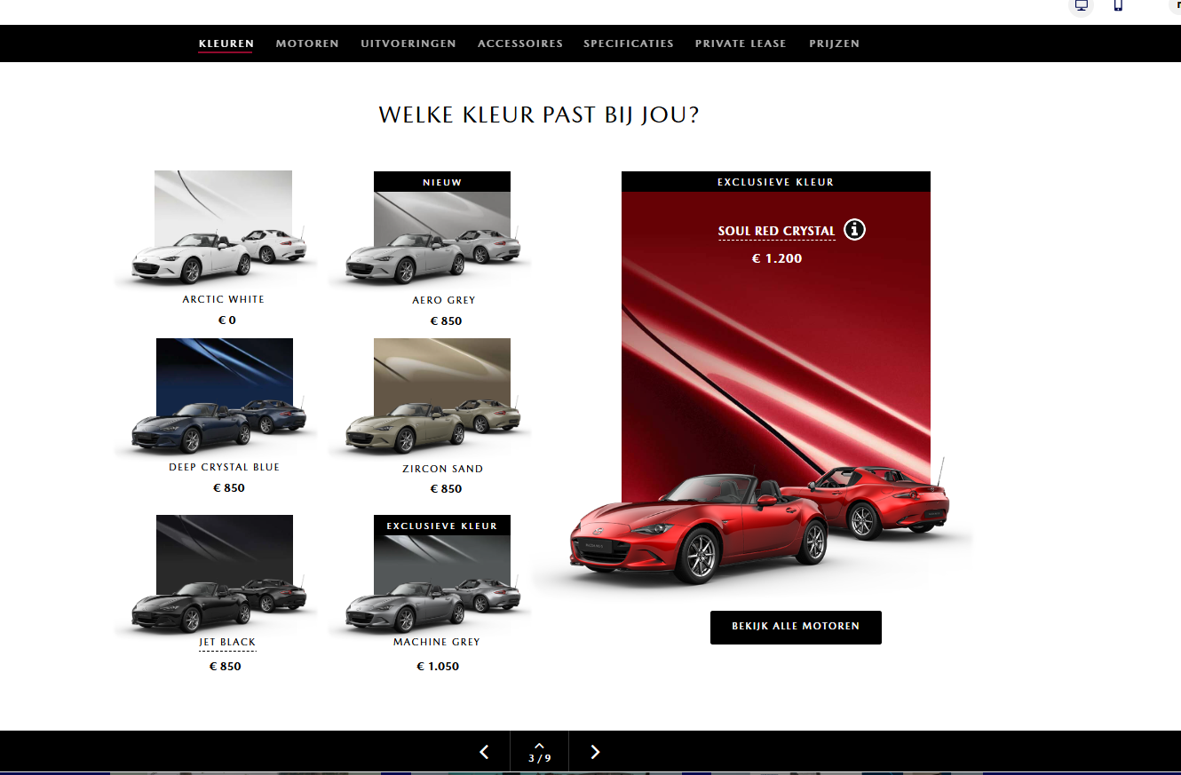
Slide 4: Modules. Θα περιλαμβάνει τα 6 Modules σε στήλες όπως τα πιο κάτω μοντέλα αυτοκινήτων.
Σε κάθε κουτί βάλε και ένα Τίτλο:
Module 1-From Strength To Strength: Positive Psychology For Youth Trainers
Module 2-Bounce Back Stronger
Module 3-Fuel for Flourishing: Healthy Nutrition & Lifestyle in Youth Work
Module 4-Move to Thrive: Integrating Physical Activity into Youth Wellbeing
Module 5-Spaces that Connect: Designing Environments for Youth Belonging
Module 6-Bridges to Adulthood: Guiding Youth Transitions through Community Power

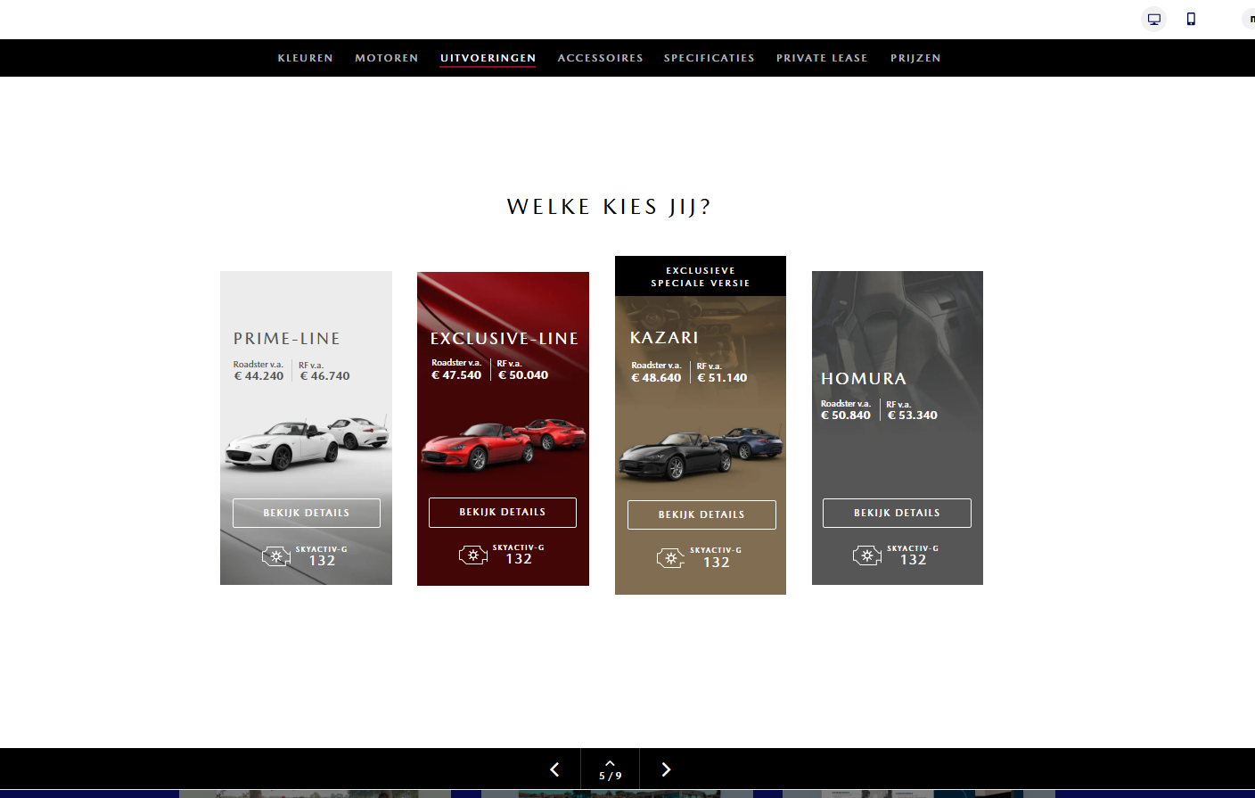

Το κάθε Module θα είναι clickable και θα σου ανοίγει ξεχωριστό pamphlet με design όπως πιο κάτω: https://www.maglr.com/examples/digital-brochure?b283bd10_page=1


Μας άρεσε το σχεδιαστικό του που είναι πιο οικείο και ιδιαίτερα τα πιο κάτω interactive elements. Έχουμε ετοιμάσει hands on Training Template για το κάθε Module . Δες την δομή του Module 5 και σχεδίασε το pamphlet ανάλογα. Κάθε Module και ένα Pamphlet σύνολο 6. Μπορούν και τα 6 Pamphlets να έχουν το ίδιο σχεδιασμό με διαφορετικά πχ χρώματα /interactive elements εκτός και αν θεωρείς ότι κάποια πρέπει να είναι πολύ διαφορετικά γιατί έτσι αποτυπώνεται καλύτερα το νόημα. Feel creative!
Τα πιο κάτω μας άρεσαν πολύ:
- Αυτό μπορείς να το αξιοποιήσεις για τα learning outcomes
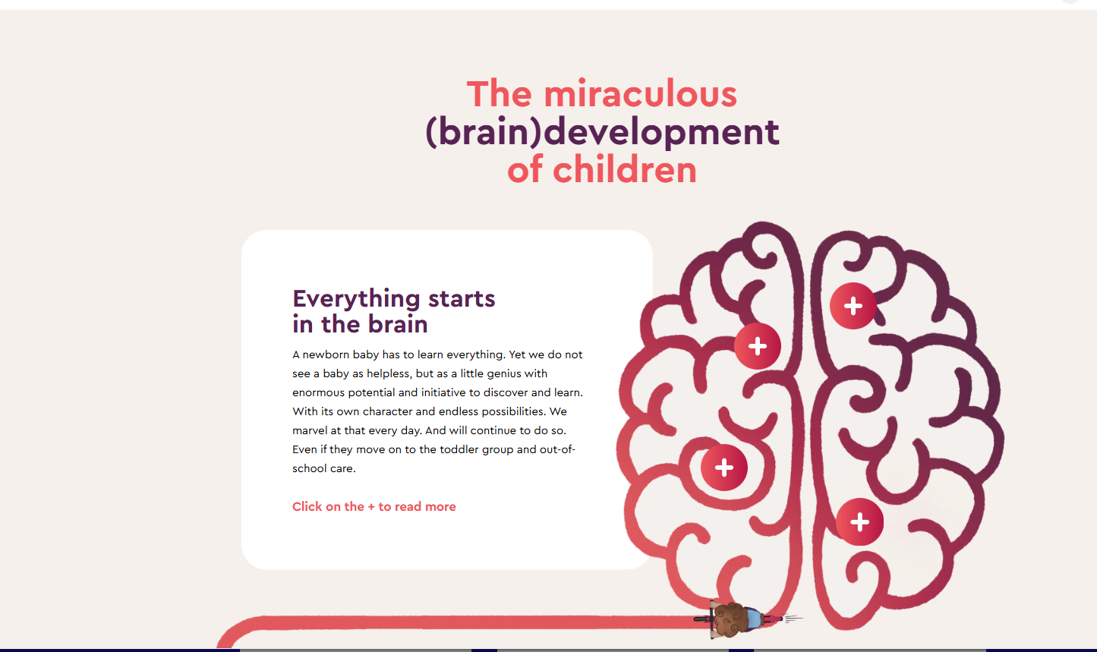

- Τα πιο κάτω για να δείξεις τα βήματα της κάθε άσκησης (exercise)
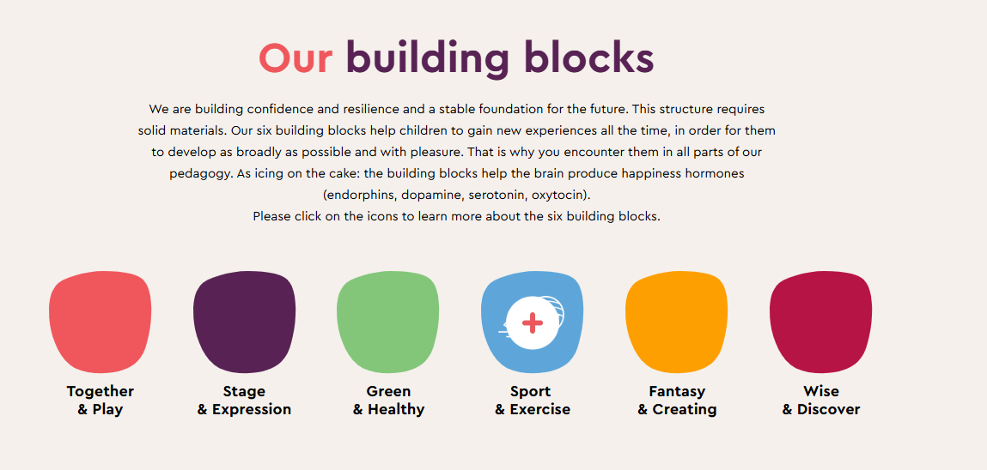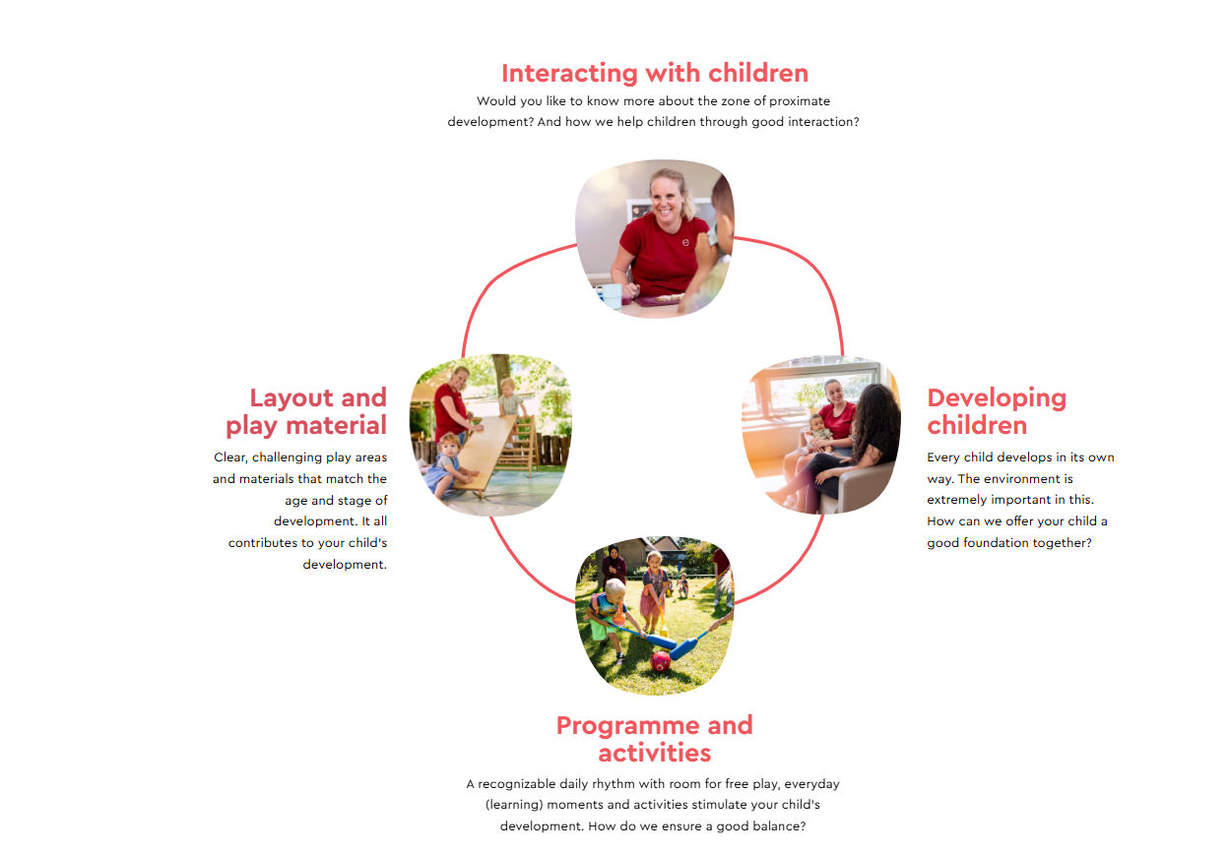

Slide 5 : Sum-Up. Αφού ολοκληρωθούν τα 6 Pamphlet επιστρέφουμε στο slide 5
Θα βάλουμε 6 φοτος που θα κανουν flip και πίσω τους θα εμφανίζεται το μότο από το κάθε module